AeroInformes

Version 2.2.5

Una aplicación para generar los informes de meteorología aeronáutica del DMSA.

1. **Modo de uso**

Descargue el archivo comprimido que se le proporciona, descomprima en donde así lo prefiera. Una vez descomprimido encontrará un archivo ejecutable para su sistema operativo. Ejecute dicho archivo y se abrirá una ventana para seleccionar y editar las opciones que desee como se muestra en la figura 1.

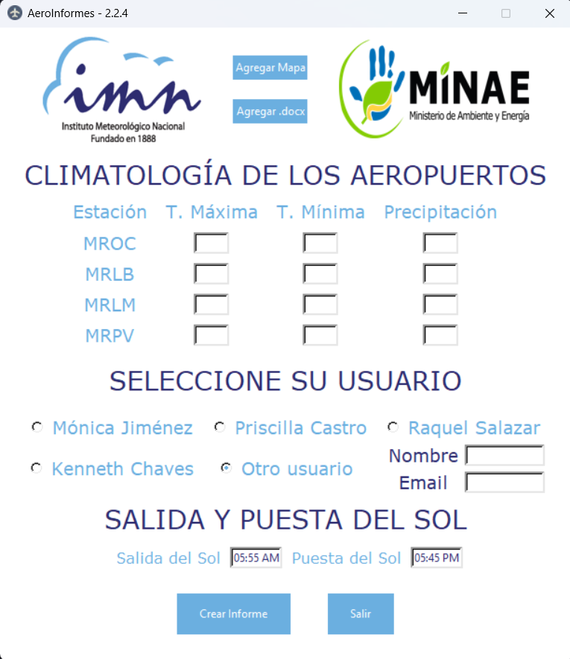

Figura 1. Vista previa de Aeroinformes 2.2.4.

1. **Agregar Mapa SIGWX**

Siempre debe agregar el mapa SIGWX de niveles bajos generado por la oficina del Aeropuerto de Pavas.

En caso de no hacerlo y usted procede a crear el informe, *AeroInformes* le avisará que falta el mapa SIGWX al pulsar el botón *Crear Informe.*

Para agregar el mapa SIGWX solamente pulse el botón *Agregar Mapa señalado en la figura 2,* se le desplegará una ventana de diálogo para buscar archivos dentro de su computadora, deberá buscar la ruta donde se encuentra el mapa que desea agregar. Seleccione el mapa y pulse el botón *Abrir* del cuadro de diálogo de navegación.

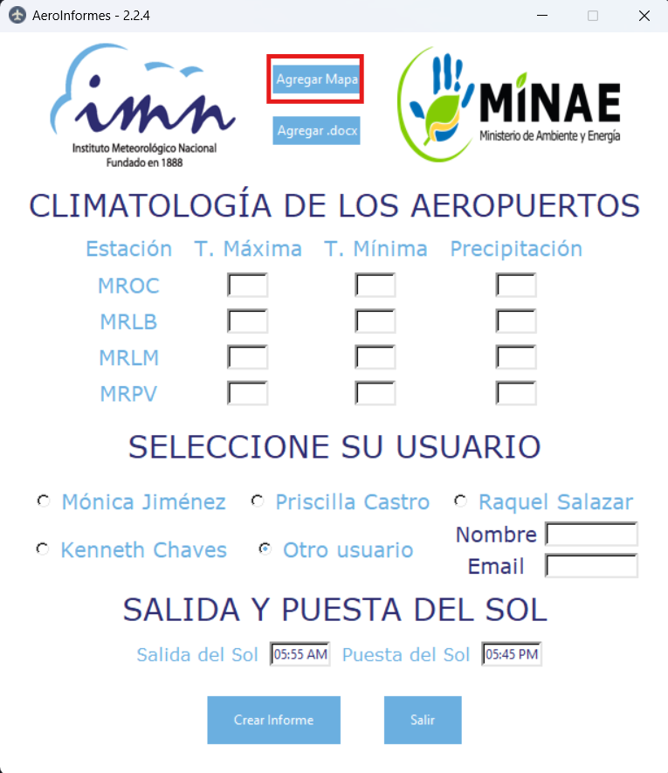

Figura 2. Énfasis en el botón Agregar Mapa de la aplicación Aeroinformes 2.2.4.

1. **Agregar los archivos de Dispersión de Ceniza**

Los archivos de MS Office deben respetar cierto formato debido al espacio limitado con el que se cuenta. En el caso del documento de la *Tendencia de Aeropuertos,* cada aeropuerto debe tener su comentario. Además, del comentario general, ya que se asume que siempre se encontrará y procure que sea lo más corto posible. Si recibe un archivo incompleto y no cuenta con los datos para poder generar alguno de los comentarios, agregue el texto que desee, se recomienda: ***No hay datos para este aeropuerto.***

También, asegúrese de que los documentos disponibles de *Dispersión de Ceniza* cuenten con al menos una imagen. Puede agregar todos los archivos de MS Word o .docx juntos. Cuando presione el botón *Agregar .docx señalado en la figura 3,* se le abrirá una ventana de diálogo donde podrá navegar hasta la ruta donde se encuentran los archivos, **por esta razón se recomienda siempre tener todos los archivos de la ceniza volcánica y la tendencia de aeropuertos en la misma carpeta**, ya que, en esta versión esta es la única manera de adjuntar estos archivos. Tenga cuidado de no adjuntar más archivos de la cuenta, o de adjuntar dos archivos para el mismo volcán, ya que las imágenes extraídas serán sobrescritas y puede obtener resultados no deseados.

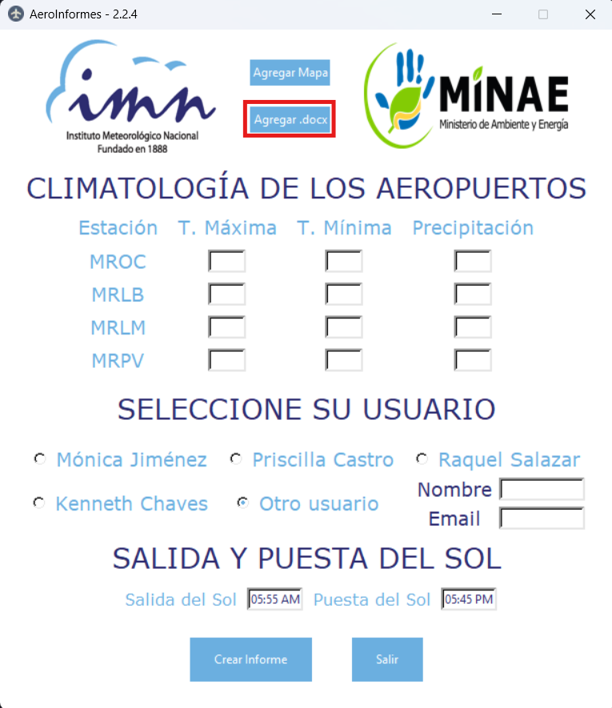

Figura 3. Énfasis en el botón Agregar .docx de la aplicación Aeroinformes 2.2.4.

1. **Agregar datos climatológicos**

En la sección *CLIMATOLOGÍA DE LOS AEROPUERTOS* (ver figura 4)*,* usted puede agregar los datos climatológicos enviados por los compañeros de aeropuertos mediante el correo interno en el espacio correspondiente para cada uno de ellos.

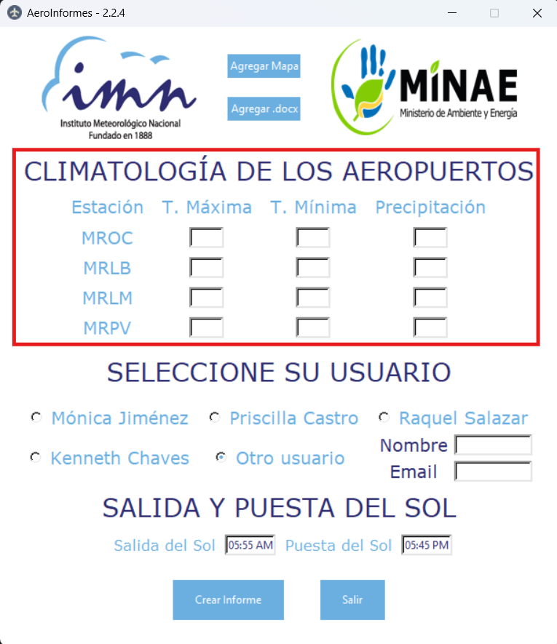

Figura 4. Énfasis en la sección *CLIMATOLOGÍA DE LOS AEROPUERTOS* de la aplicación Aeroinformes 2.2.4.

1. **Seleccionar nombre de usuario para el registro**

Si su nombre no aparece en las opciones de sección *SELECCIONE SU USUARIO*, puede usar la opción de *Otro usuario*. Agregue su nombre y usuario del IMN en los espacios correspondientes (**no es necesario que escriba la dirección de correo completa, por ejemplo, para el usuario *Diego Garro* solo debe escribir *dgarro*. El  programa completará el resto**).

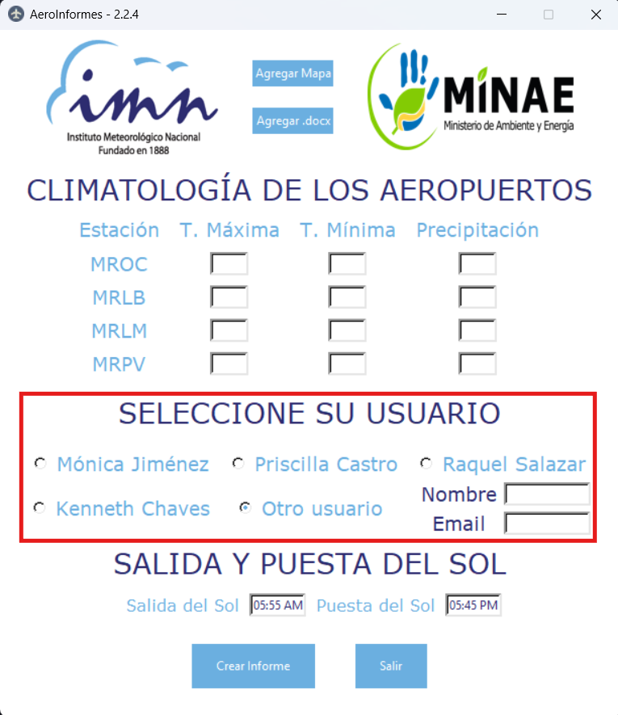

Figura 5. Énfasis en la sección *SELECCIONE SU USUARIO* de la aplicación Aeroinformes 2.2.4.

1. **Salida y puesta del Sol**

En la sección *SALIDA Y PUESTA DEL SOL* no es necesario que modifique nada por lo general, pero tiene la posibilidad de hacerlo si se da el caso de que las horas de salida y puesta del Sol sean incorrectas de acuerdo con los datos de efemérides publicadas por el IMN en su página oficial.

No hay manera de refrescar los datos de salida y puesta del Sol una vez borrados. La única manera de volver a obtener estos datos es cerrar la aplicación y volver a abrirla, de modo que se deja a discreción del usuario la modificación de esta sección.

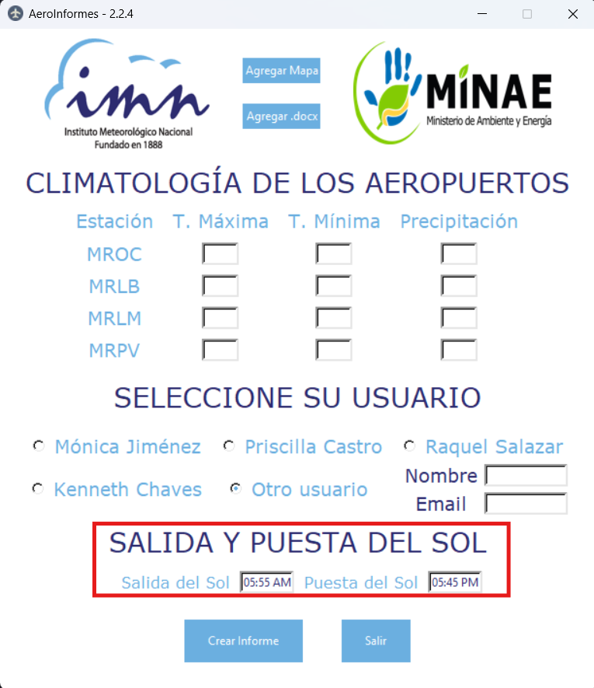

Figura 6. Énfasis en la sección *SALIDA Y PUESTA DEL SOL* de la aplicación Aeroinformes 2.2.4.

1. **Creación del informe**

Una vez que haya concluido con la selección y edición de las opciones presione el botón *Crear Informe* como se muestra en la figura 7, el programa empezará a procesar los datos (talvez parezca que no responde, pero realmente está trabajando), si hay algún problema aparecerá una ventana emergente informándole, seleccione qué hacer o dé click en aceptar para corregir cualquier falta de información y vuelva a intentarlo.

Cuando el proceso de creación del informe concluya sin problemas se le informará también con una ventana emergente, haga click en aceptar y su informe estará listo.

1. **¿Dónde se encuentran los archivos generados?**

El programa genera un árbol de carpetas si no se encuentran disponibles en el mismo directorio donde está el archivo ejecutable. Las carpetas son *images* y *pdf.*

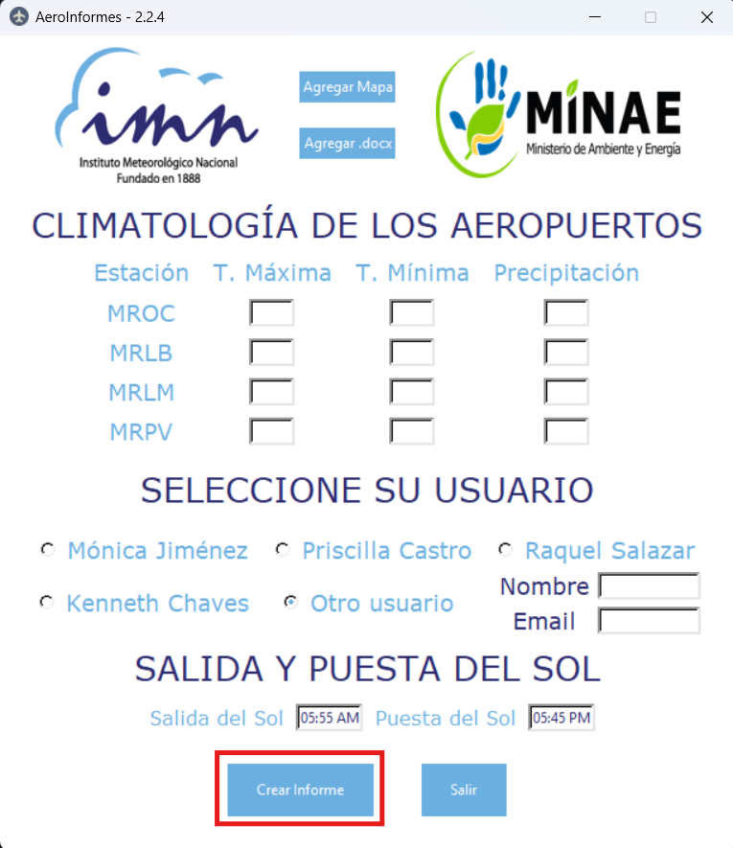

Figura 7. Énfasis en el botón Crear Informe de la aplicación Aeroinformes 2.2.4.

***images:*** Dentro de esta carpeta encontrará dos más, *output* y *volcanoes,* para nuestro caso, la que más interesa es *output,* ahí se encuentran las imágenes de salida del programa, las cuales conforman el informe aeronáutico deseado. Las imágenes están numeradas, en caso de que alguna información no se haya suministrado al programa y la imagen no se haya generado, verá que la numeración no es secuencial. Queda a discreción del usuario verificar que se hayan generado las imágenes deseadas con la información suministrada al programa. Dentro de *volcanoes* se encuentran otras tres: *turrialba, poas* y *rvieja.* Dentro de cada una se encuentran las imágenes extraídas de los informes de ceniza volcánica, dichas imágenes no son de interés para el usuario. **El contenido de cada una de estas carpetas se borra cada vez que se inicia el programa.**

***pdf:*** Dentro de esta carpeta se crea un árbol de directorios por año y mes, de manera que para cada año se va creando una carpeta nueva, y lo mismo para cada mes. Dentro de cada carpeta del mes se irán creando los archivos en formato PDF que serán agregados al SGC-MET en su respectivo registro.

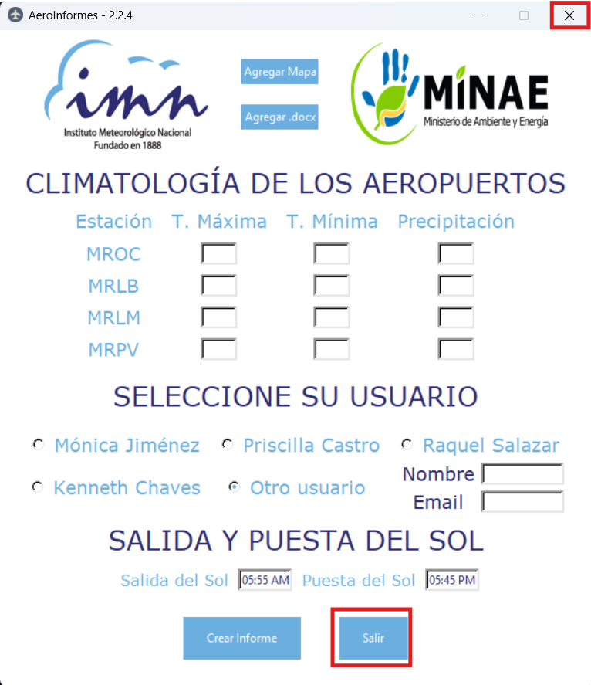

Figura 8. Énfasis en los botones Salir y X de la aplicación Aeroinformes 2.2.4.

Una vez finalizado el proceso de creación del informe de manera exitosa, se le presentará una ventana emergente informándole. En tal caso puede cerrar el programa pulsando el botón *Salir* o la *X* (ver figura 8) en la esquina superior derecha o izquierda según su sistema operativo.

Informe de cualquier mal funcionamiento a:

Diego Garro Molina

dgarro@imn.ac.cr